Họ và tên:…………………………………………… Lớp: 7A …..

ÔN TẬP TIN HỌC 7 – HKII
- LÝ THUYẾT: (HỌC BÀI 6,7,8,9)
- Định dạng phông chữ: Font
- Định dạng cỡ chữ: Font Size
- Kiểu chữ in đậm: Bold
- Kiểu chữ in nghiêng: Italic
- Kiểu chữ gạch dưới: Underline
- Định dạng màu chữ: Font Color
- Căn lề trái
- Căn lề phải
- Căn lề giữa
- Để gộp các ô thành một ô và căn giữa trong ô tính:
- Tô màu nền: Fill Color
- Kẻ đường biên: Borders
- Tăng một chữ số thập phân.
- Giảm một chữ số thập phân.
- Điều chỉnh ngắt trang: View → Page Break Preview.
- Đặt lề trang in: Mở trang Margins
+ Top: Lề trên.
+ Bottom: Lề dưới.
+ Left: Lề trái.
+ Right: Lề phải.
- Hướng giấy in: mở trang 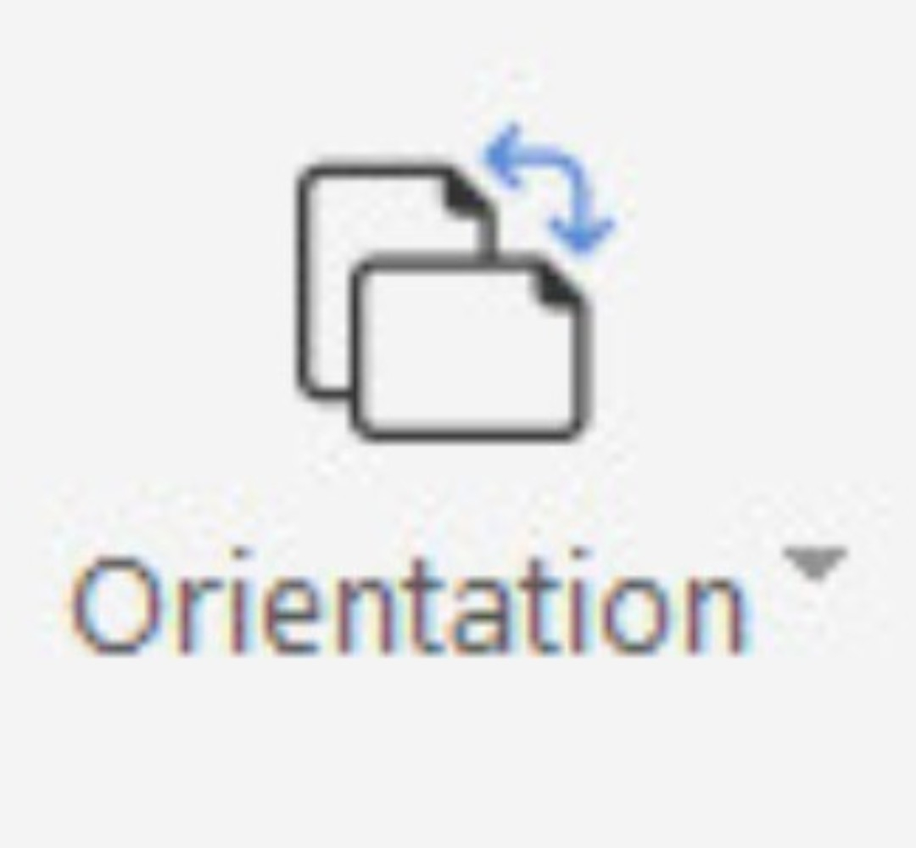
+ 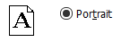 : Hướng giấy đứng.

+  : Hướng giấy ngang.
- In trang tính: File → Print (Ctrl+P)
- Sắp xếp dữ liệu
Bước 1: Nháy chuột chọn 1 ô trong cột cần sắp xếp dữ liệu.
Bước 2: Mở dải lệnh Data, chọn:

+ Nút lệnh : để sắp xếp theo thứ tự tăng dần.

+ Nút lệnh : để sắp xếp theo thứ tự giảm dần.
- Lọc dữ liệu
Bước 1: Chuẩn bị:
- Nháy chuột chọn một ô trong vùng có dữ liệu cần lọc.
- Mở dải lệnh Data → Filter 
Bước 2: Lọc:
  - Nháy chuột vào nút trên hàng tiêu đề cột.
  - Nháy chuột chọn các giá trị dữ liệu cần lọc rồi nháy OK.

Một số dạng biểu đồ thường dùng:
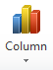
- Biểu đồ cột : để so sánh dữ liệu có trong nhiều cột.

- Biểu đồ đường gấp khúc 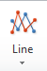: dùng để so sánh dữ liệu và dự đoán xu thế tăng hay giảm của dữ liệu.

- Biểu đồ hình tròn 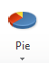 : dùng để mô tả tỉ lệ của các giá trị dữ liệu so với tổng thể.

